第18讲 电学重要实验
【知识概要】
一、长度测量工具的选择和使用
（一）游标卡尺
1.结构及作用
游标卡尺是测量长度的较精密的仪器，主要部分由主尺和游标尺（或称副尺）构成，如图所示。
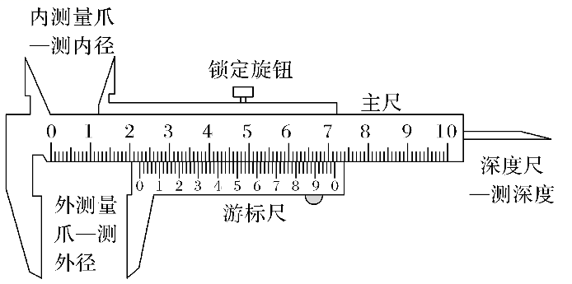
2.原理（以十分度为例）
主尺的最小分度是1 mm，副尺上有10个等分刻度，它们的总长度等于9 mm。
因此副尺上每一个分度比主尺的最小分度小0.1 mm。
其他不同准确度的游标卡尺的原理也是一样的，见表格
游标卡尺 |  |  | 精度(mm) | 测量结果[n为游标卡尺上正对刻度左侧的小格数](mm)
小格数 | 刻度总长度(mm) | 主尺与游标卡尺每小格长度差(mm)
10 | 9 | 0.1 | 0.1 | ＋0.1n
20 | 19 | 0.05 | 0.05 | ＋0.05n
50 | 49 | 0.02 | 0.02 | ＋0.02n
3.使用方法
(1)校零位：使卡脚并拢，查看游标与主尺零刻线是否对齐，否则加以修正。
(2)测量：将待测物放在两测量爪之间。移动游标，使测量爪刚好与物体接触即可读数。
（注：测一般物长用外测量爪，即外测法；测孔径等物体内部长度时，即内测法）
(3)读数：
①主尺读数：以游标零刻线位置为准，在主尺上读取整毫米数L₀。
②附尺读数：看游标上第K条刻线与主尺上的某一刻线对齐，读数为KΔL，ΔL为游标卡尺的精度。
③得读数为L₀＋KΔL。
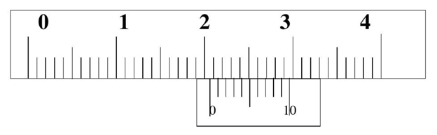
cm
测量值: 20mm+6×0.1mm=20.6mm

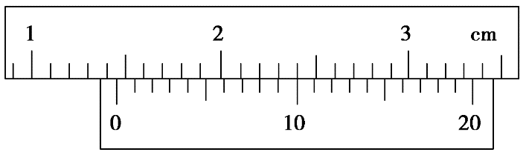

测量值: 14mm+10×0.05mm=14.50mm
4.注意事项
(1)不管是10分度的游标卡尺，还是20分度、50分度的游标卡尺，在读数时均不需要向后估读一位。
(2)测脚必须紧靠工件，用制动螺丝把游标尺固定后再读数。

（二）螺旋测微器
1.结构及作用
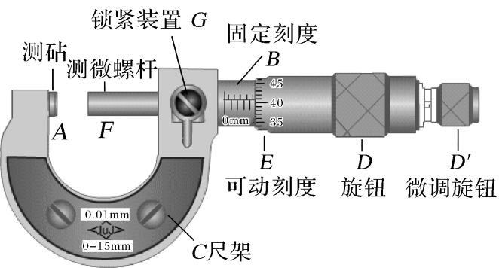
2.测量原理
螺旋测微器又叫千分尺，它是一种比游标卡尺更精密的测量长度的仪器.
如图所示的是一种常用的螺旋测微器，用它测量长度可以准确到0.01 mm
D每旋转一周，F前进或者后退0.5 mm，可动刻度E上的刻度为50等分，每一小格表示0.01 mm，这也就是螺旋测微器的精度，读数时再估读一位，即可测到0.001 mm，故也叫作千分尺。
3.读数方法
(1)固定刻度数（毫米）：要注意固定刻度上面的半毫米刻度线是否已经露出，露出则加0.5mm。
(2)可动刻度数：可动刻度数（估读一位）×0.01（毫米）
(3)测量值（毫米）＝固定刻度数＋可动刻度数
读数时要准确到0.01 mm，估读到0.001 mm，即用mm为单位，则小数点后面必须保留三位。
如某同学读出的读数为“6.32 mm”，肯定有效数字是错的，正确的应读成6.320 mm。
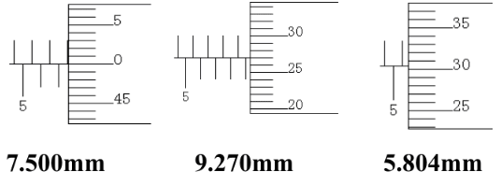

二、测量金属丝的电阻率
1.实验目的
(1)掌握螺旋测微器、游标卡尺的原理及读数方法，会正确使用。
(2)练习使用电流表、电压表及伏安法测电阻。
(3)测定金属的电阻率。
2.实验原理
(1)把金属丝接入电路中，用伏安法测金属丝的电阻R（R＝$\frac{U}{I}$）。电路原理图如图所示。
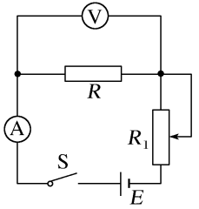
(2)用毫米刻度尺测出金属丝的长度l，用螺旋测微器测出金属丝的直径d，算出横截面积S＝$\frac{πd2}{4}$。
(3)由电阻定律R＝ρ$\frac{l}{S}$，得ρ＝$\frac{RS}{l}$＝$\frac{πd2R}{4l}$＝$\frac{πd2U}{4lI}$，求出电阻率。
3. 实验器材
螺旋测微器、毫米刻度尺、电压表、电流表、开关及导线、待测金属丝、电源、滑动变阻器。
器材选择：不能超过电表量程；偏转不能过小，超过1/3；
4. 实验步骤
(1)测直径：用螺旋测微器在待测金属丝上三个不同位置各测一次直径，并记录。
(2)连电路：按实验原理中的电路图连接实验电路。
(3)量长度：用毫米刻度尺测量接入电路中的待测金属丝的有效长度，重复测量3次，并记录。
(4)求电阻：改变滑动变阻器滑动触头的位置，读出几组I和U的值，记入表格。
5. 数据处理
(1)电阻R的测量
①平均值法：用每次测量的U、I分别计算出电阻，再求出电阻的平均值，作为测量结果。
②图像法：可建立U－I坐标系，将测量的对应U、I值描点作出图像，利用图像斜率求R。
(2)电阻率的计算
将测得的R、l、d的值，代入电阻率计算公式ρ＝$\frac{RS}{l}$＝$\frac{πd2R}{4l}$中，计算出金属导线的电阻率。

三、伏安法测量电源的电动势和内阻
1. 实验原理：E＝U＋Ir
2. 实验方案：伏安法
电路图如图所示，由E＝U＋Ir知，调节滑动变阻器，测出多组U、I的数据，即可计算出E、r，
通常电源内阻较小，电流表在电源的外面，又叫外接法。
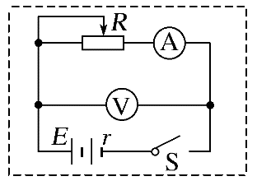
3. 数据处理
把测出的多组U、I值，在U－I图中描点画图像，使U－I图像的直线经过大多数坐标点或使各坐标点大致分布在直线的两侧，如图所示，由U＝E－Ir可知：
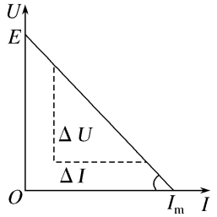
(1)纵轴截距等于电源的电动势E，横轴截距等于外电路短路时的电流I_{m}＝$\frac{E}{r}$。
(2)图线斜率的绝对值等于电源的内阻r＝|$\frac{ΔU}{ΔI}$|＝$\frac{E}{Im}$。
4. 注意事项
(1)为使电池的路端电压有明显变化，应选取：
①内阻较大的旧干电池 ②滑动变阻器的电阻小些 ③内阻较大的电压表。
(2)若干电池的路端电压变化不很明显，作图像时，纵轴单位可取得小一些，且纵轴起点可不从零开始。如图所示，此时图线与纵轴交点仍为电池的电动势E，但图线与横轴交点不再是短路电流，内阻要在直线上取较远的两点用r＝|$\frac{ΔU}{ΔI}$|求出。
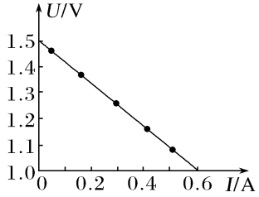
(3)横纵坐标轴的单位如果不是主单位V和A，按带单位计算，并将单位转为为主单位。

四、测量电源电动势和内阻的特殊方法
1. 增大等效内阻
(1)在电源一侧增加一个定值电阻(阻值已知），可以假象此时的电阻R0“塞”进了电池内部。
(2) R0+r称等效内阻，E电源电动势不改变。
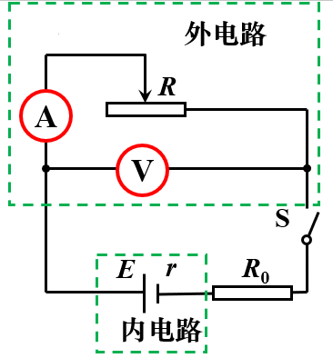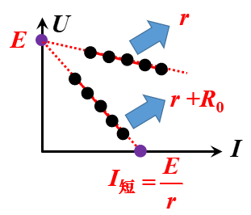

2. 安阻法
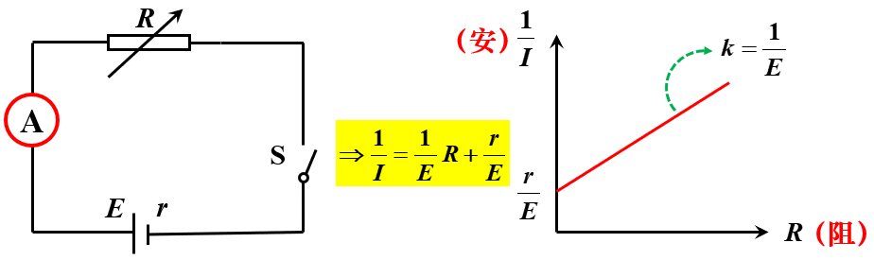
(1)由E＝IR＋Ir可知，只要能得到I、R的两组数据，列出关于E、r的两个方程，就能解出E、r
(2) 化曲为直
①计算法：由$\left\{\begin{matrix}E＝I1R1＋I1r \\ E＝I2R2＋I2r\end{matrix}\right.$ 解方程组求得E，r。
②图像法：化曲为直。由E＝I(R＋r) 得： （也可以利用电流相等化简）
(a) $\frac{1}{I}$＝$\frac{1}{E}$R＋$\frac{r}{E}$ $\frac{1}{I}$－R图像的斜率k＝$\frac{1}{E}$，纵轴截距为$\frac{r}{E}$ (如图甲)
(b) R＝E·$\frac{1}{I}$－r R－$\frac{1}{I}$图像的斜率k＝E，纵轴截距为－r (如图乙)。
由图像的斜率和截距求解。
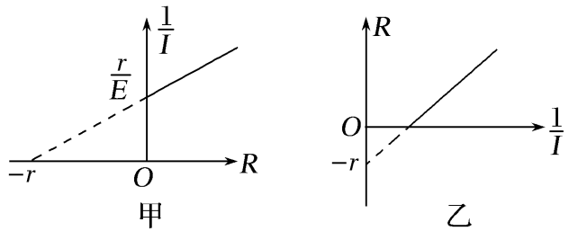

3. 伏阻法
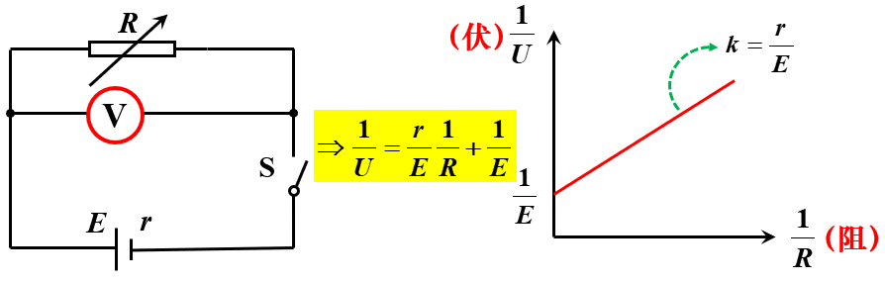
(1)计算法：由$\left\{\begin{matrix}E＝U1＋\frac{U1}{R1}r \\ E＝U2＋\frac{U2}{R2}r\end{matrix}\right.$解方程组可求得E和r。
(2)图像法：化曲为直。由E＝U＋$\frac{U}{R}$r得$\frac{1}{U}$＝$\frac{1}{E}$＋$\frac{r}{E}$·$\frac{1}{R}$。 （也可以利用电流相等化简）
故$\frac{1}{U}$－$\frac{1}{R}$图像的斜率k＝$\frac{r}{E}$，纵轴截距为$\frac{1}{E}$，如图所示，由图像的斜率和截距求解。
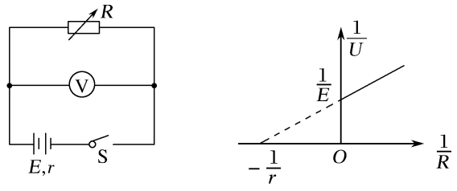

【例题】
一、学生实验：测量金属丝的电阻率
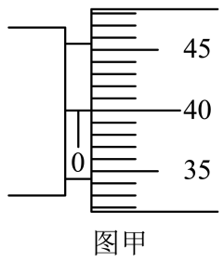
- 在“测量金属丝的电阻率”的实验中，所用测量仪器均已校准某次实验中，待测金属丝接入电路部分的长度为，电阻约几欧。
(1)用螺旋测微器测量金属丝的直径，某次测量结果如图甲所示，读数应为 （该值与多次测量的平均值相等）。

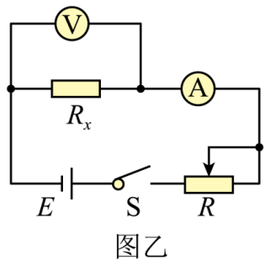
(2)实验电路如图乙所示，实验室提供了电源E（，内阻不计）、开关S、导线若干，还备有下列实验器材：
A．电压表（，内阻约）
B．电压表（，内阻约）
C．电流表（，内阻约）
D．电流表（，内阻约）
E.滑动变阻器R₁（，）
F.滑动变阻器R₂（，）
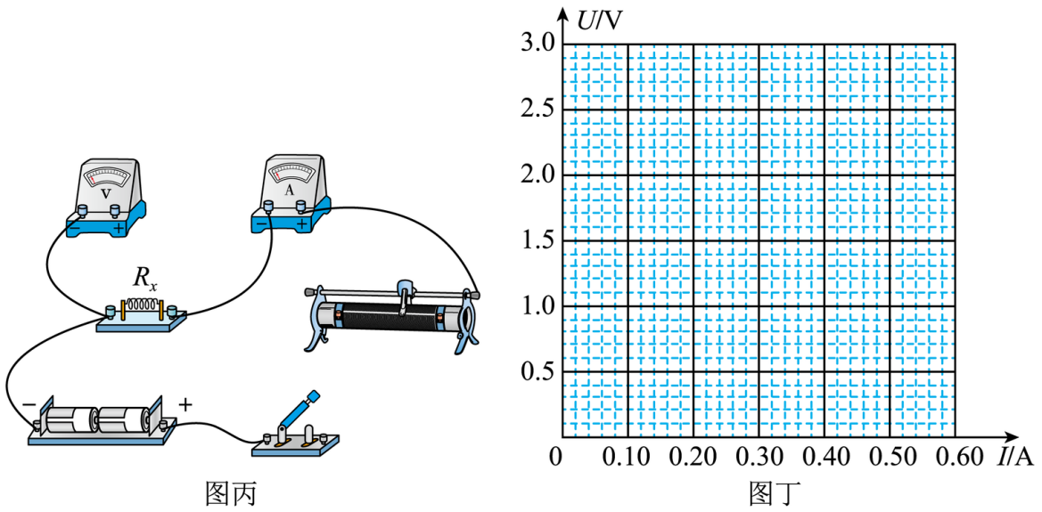
应选用的实验器材有 （选填实验器材前的序号）
(3)请用笔画线代替导线，在图丙中完成实物电路的连接 。
(4)实验中，调节滑动变阻器，电压表和电流表示数记录如下：
 | 1.05 | 1.40 | 1.80 | 2.30 | 2.60
 | 0.22 | 0.28 | 0.36 | 0.46 | 0.51
请在图丁中作出图线 。由图线可知，金属丝的电阻 （结果保留两位有效数字）
(5)根据以上数据可以算出金属丝的电阻率 （结果保留两位有效数字）。
【答案】（1）0.400（0.398~0.402均正确）（2） ADE（3）见详解（4）见详解；5.0（4.8~5.2）（5）（均正确）
【详解】（1）用螺旋测微器测量金属丝的直径为d=0.01mm×40.0=0.400mm。
（2）电源电动势为3V，则电压表选择A；待测电阻为几欧姆，则电流表选择D；据滑动变阻器允许的最大电流可得，滑动变阻器选择与待测电阻阻值相当的E；即应选用的实验器材有ADE。
（3）因待测电阻远小于电压表的内阻，则应该选择电流表外接；滑动变阻器用限流电路。连线如图。
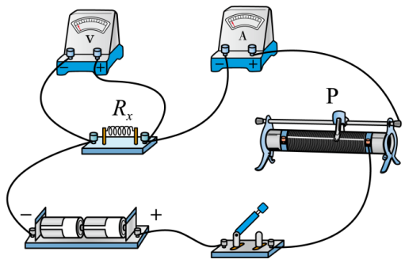
（4）根据数据作出图线如图。
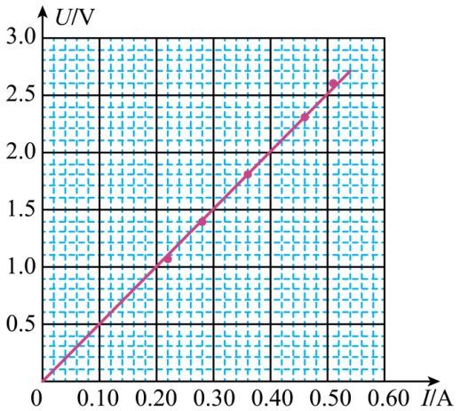
由图线可知，金属丝的电阻。
（5）根据
，
解得
，
代入数据可得金属丝的电阻率
。

二、学生实验：测量电源的电动势和内阻
- 将一铜片和一锌片分别插入一只苹果内，就构成了简单的水果电池，其电动势约为1.5V。
（1）这种电池并不能点亮额定电压为1.5V，额定电流为0.3A的小灯泡，因为经实验测得该电池与小灯泡直接相连接后，流过小灯泡的电流约为3mA，则该电池的内阻约为 Ω。
（2）为了较精确地测定该“水果电池”的电动势和内阻，采用DIS实验系统，图(a)为设计的实验电路图。若滑动变阻器有R₁（0～30Ω）和R₂（0～3kΩ）两种规格，则应该选用 （选填“R₁”或“R₂”）。请根据电路图，用笔画线完成图(b)中的实物连接 。
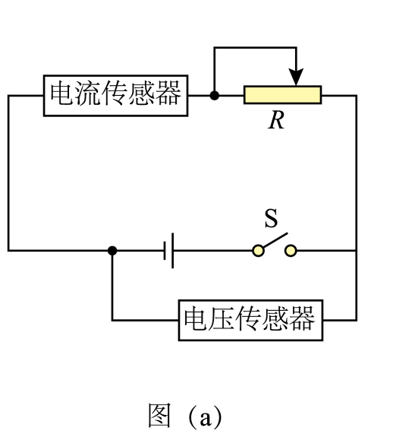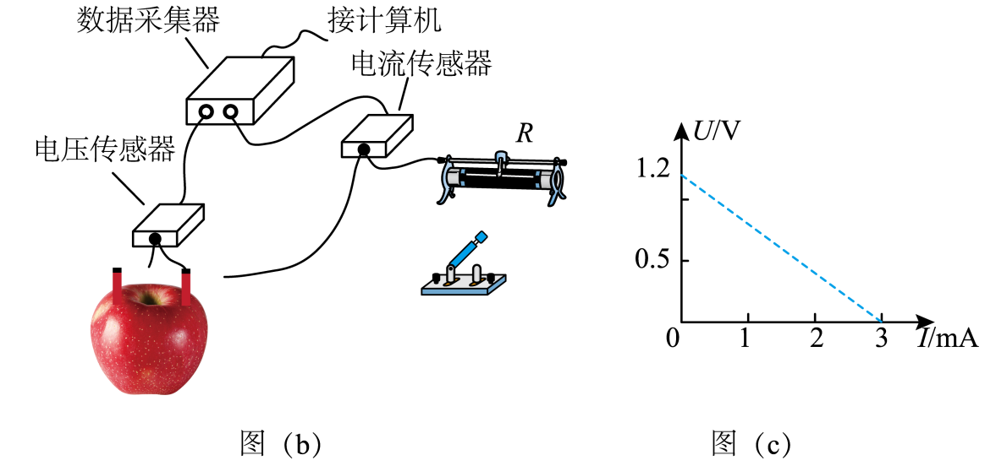
（3）按图(a)实验，得到的U-I图像如图(c)所示，则该水果电池的电动势E＝ V，内电阻r＝ Ω。
【答案】（1）495 （2）R₂；见详解 （3）1.2；400
【详解】（1）额定电压为1.5V，额定电流为0.3A的小灯泡的电阻为
，
由闭合电路欧姆定律
，
则该水果电池的内阻约为
。
（2）图(a)实验电路图为滑动变阻器限流式接法，为使回路中电流、电压值变化范围大一些，应该选阻值大的，故选R₂。实物连接如图。
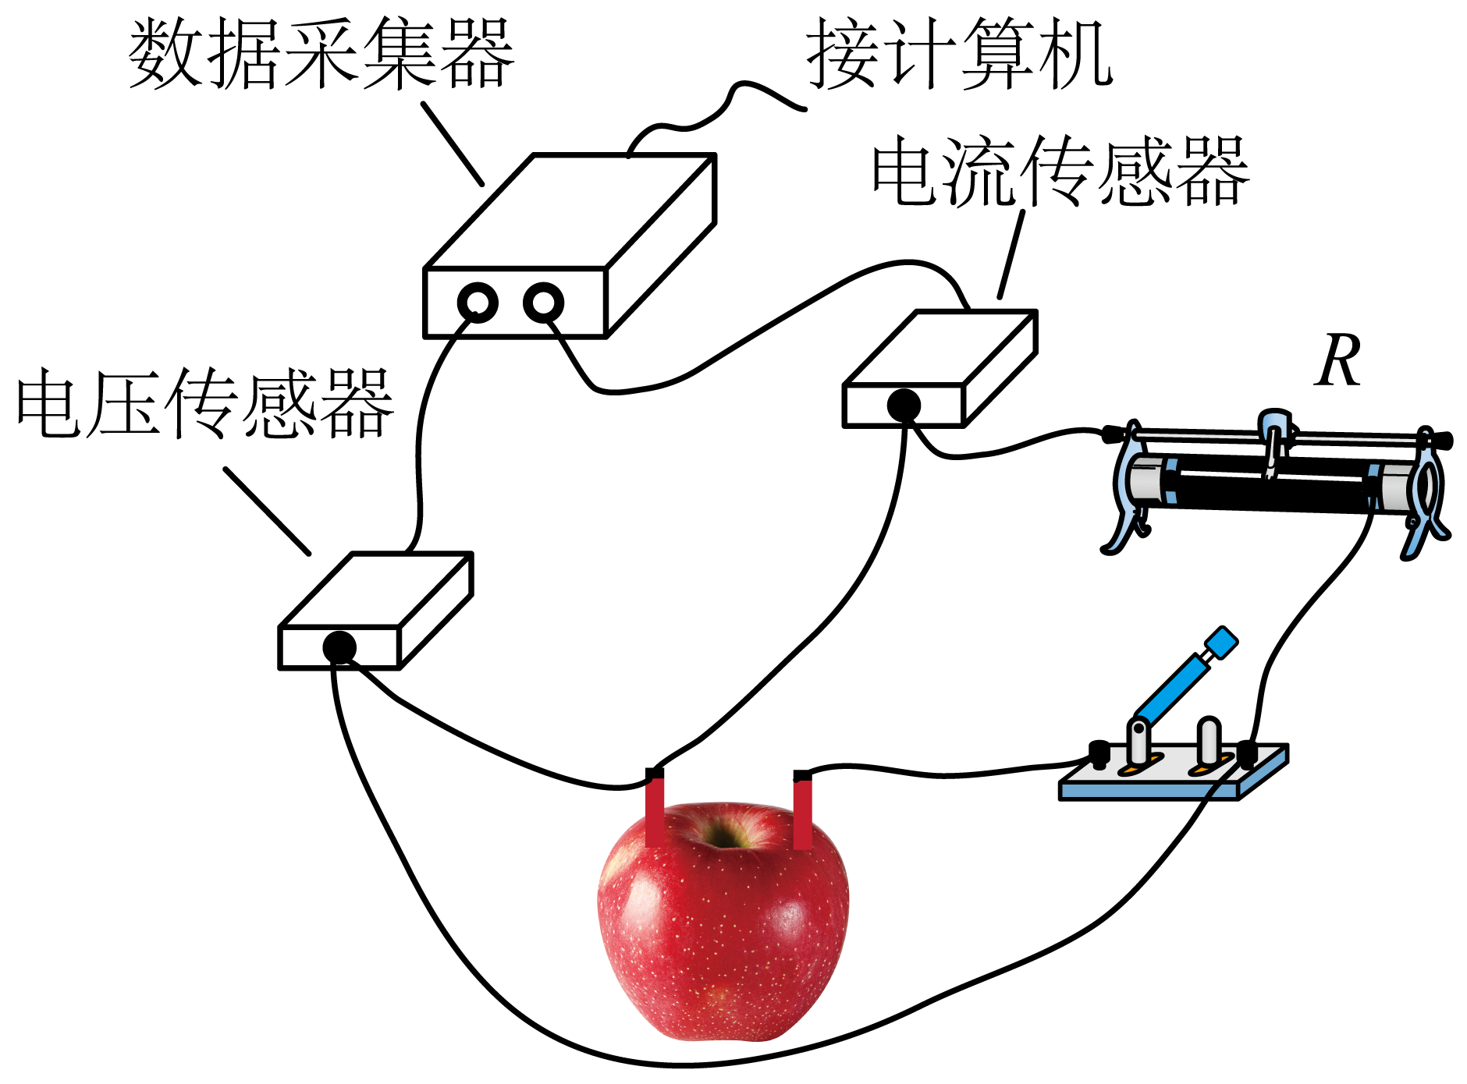
（3）由U-I图像知，当电流为零时，电源相当于断路，路端电压等于电源电动势，即
，
由U-I图像的斜率表示电源内阻，知
。
三、学生实验：测量电源的电动势和内阻（变式）
- 某兴趣小组对研究手机电池产生兴趣，利用手边器材，先从测量电池组的电动势和内阻开始研究。如图1所示的实验原理图，已知电池组的电动势约为，内阻约。现提供的器材如下：
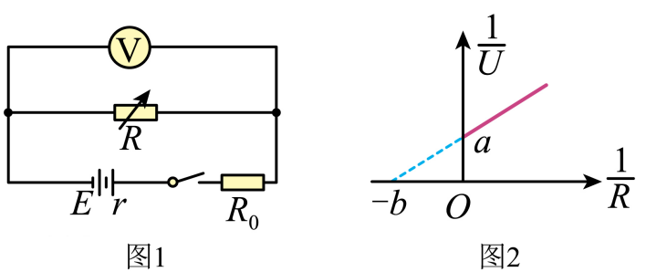
- 电池组
- 压表（量程）
- 电压表（量程）
D. 电阻箱R
E. 定值电阻
F. 定值电阻
G. 开关和导线若干
(1)如图1所示，要尽可能精确测量电源的电动势和内阻，电压表V应选择 （选填“B”或“C”）；定值电阻应选择 （选填“E”或“F”）。
(2)改变电阻箱的阻值R，记录对应电压表的读数U，作出的图像如图2所示，图线与横、纵坐标轴的截距分别为、a，定值电阻的阻值用表示，则可得该电池组的电动势为 ，内阻为 。（用字母表示）
(3)调节电阻箱阻值从零开始逐渐变大的过程中，电阻箱的功率如何变化 。（选填“变大”“变小”“先变大后变小”“先变小后变大”）
【答案】（1） C；E（2）；（3）先变大后变小
【详解】（1）被测电池组的电动势约，故电压表应选择量程为的电压表，即选C；为减小电压表的分流的影响，定值电阻应选择阻值较小的定值电阻，即选E。
（2）根据闭合电路欧姆定律可得
，
整理得
，
根据图像的斜率与纵截距可得
，，
解得
，。
（3）根据电源输出功率与外电阻的关系可知，外电阻等于电源内阻时电源的输出功率最大。将电阻等效为电源内阻（若考虑电压表的内阻，也将电压表的内阻等效为电源内阻），这样电阻箱的功率就是等效电源的输出功率，调节电阻箱阻值从零开始逐渐变大的过程中，因电阻箱阻值可以大于等效电源的内阻，故电阻箱的功率先变大后变小。

【练习】
1．如图，关于多用电表的使用，下列说法中错误的是（ ）。
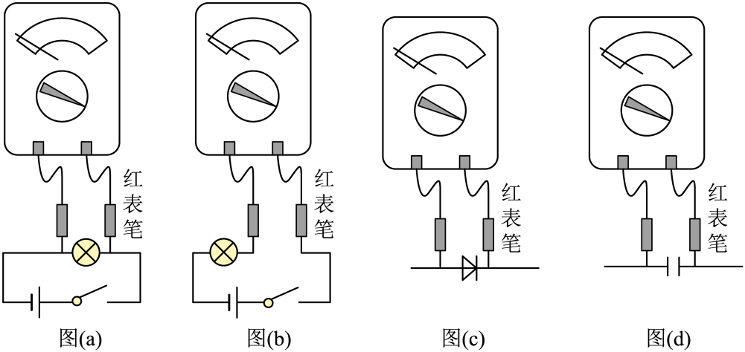
A．图（a）中多用电表选择开关应旋至直流电压挡
B．图（b）中多用电表选择开关应旋至直流电流挡
C．图（c）中多用电表测二极管电阻时指针几乎不偏转
D．图（d）中多用电表选用欧姆挡，可以给电容器充电
2．导电漆是将金属粉末添加于特定树脂原料中制作而成的能导电的喷涂油漆。现有一根用导电漆制成的截面为正方形的细长样品（固态），某同学欲测量其电阻率，设计了如图（a）所示的电路图，实验步骤如下：
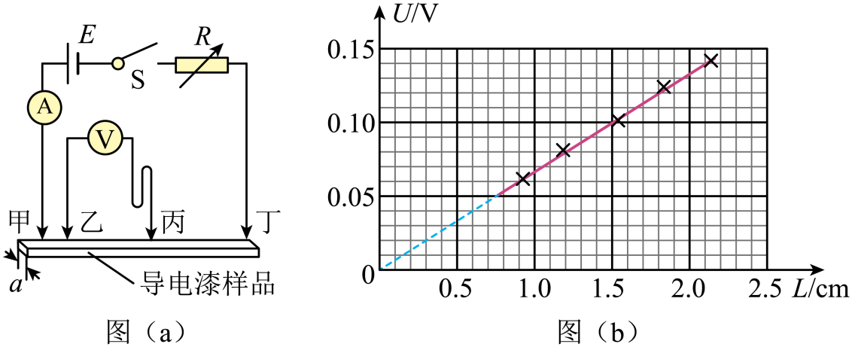
a．测得样品截面的边长a = 0.20cm；
b．将平行排列的四根金属探针甲、乙、丙、丁与样品接触，其中甲、乙、丁位置固定，丙可在乙、丁间左右移动；
c．将丙调节至某位置，测量丙和某探针之间的距离L；
d．闭合开关S，调节电阻箱R的阻值，使电流表示数I = 0.40A，读出相应的电压表示数U，断开开关S；
e．改变丙的位置，重复步骤c、d，测量多组L和U，作出U—L图像如图（b）所示，得到直线的斜率k。
回答下列问题：
（1）L是丙到 （填“甲”“乙”或“丁”）的距离；
（2）写出电阻率的表达式ρ = （用k、a、I表示）；
（3）根据图像计算出该样品的电阻率ρ = Ω∙m（保留两位有效数字）。
3．某同学为研究某种金属导线的电阻率，用图电路进行实验，金属导线的长度可以通过导线上的滑动头调节，滑动头有一定的电阻，但阻值未知。
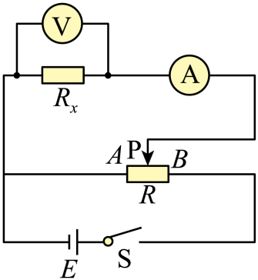
(1)请以笔代线，将未连接的导线在图中补齐
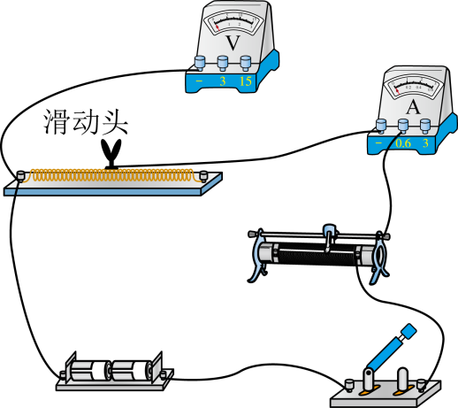
(2)实验室准备了R₁（5Ω、3A）和R₂（50Ω、1.5A）两种滑动变阻器，用R₁、R₂分别实验，以电压表的读数U为纵轴，以为横轴（x为图甲中AP长度，L为AB长度），得到图像如图，其中选用R₁时对应的图线应为 （选填“m”或“n”）；
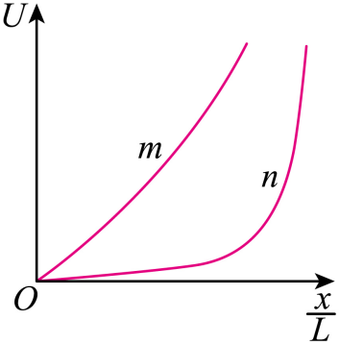
(3)在用螺旋测微器测量金属导线的直径如图所示，则该导线的直径为 mm；
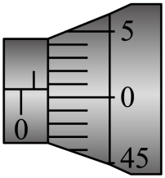
(4)在多次调节滑动头改变金属导线的长度l，并测量出不同长度时的电阻值R_{x}，作R_{x}-l图（图戊），根据图像可求出该金属导线的电阻率为 （计算结果保留两位有效数字）。
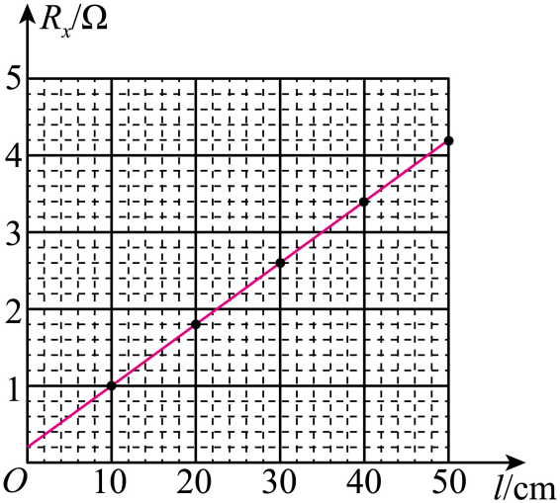
4．电导率是电阻率的倒数，25℃时合格纯净水的电导率小于5.0×10⁻⁴Ω⁻¹·m⁻¹。某小组为测量一水厂纯净水的电导率，用绝缘性能良好的塑料圆柱形容器装满采集的水样，然后用金属圆片电极将容器两端密封。实验室还提供了下列器材：
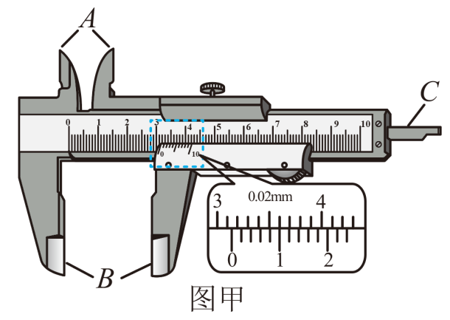
A．游标卡尺
B．电压表V（量程3V，内阻约5kΩ）
C．灵敏电流计G（量程20μA，内阻约250Ω）
D．滑动变阻器R（阻值0～20Ω，额定电流1A）
E．电源（，内阻很小）
F．开关、导线若干
（1）图甲为游标卡尺的结构示意图、实验前需测量圆柱形容器的内径，应使用游标卡尺的 （选填“A”、“B”或“C”）进行测量，游标卡尺示数为 cm。
（2）请用笔画线代替导线，将图乙测量纯净水样品电阻的实物电路连接完整 。
（3）测量数据如下表所示，请在图丙中作出图像 。根据图像求出该样本电阻的阻值R_{x}= kΩ（结果保留两位有效数字），进而可以求出电导率。
U/V | 0.52 | 1.20 | 1.80 | 2.36 | 2.78
I/μA | 2.0 | 4.4 | 6.8 | 8.8 | 10.4
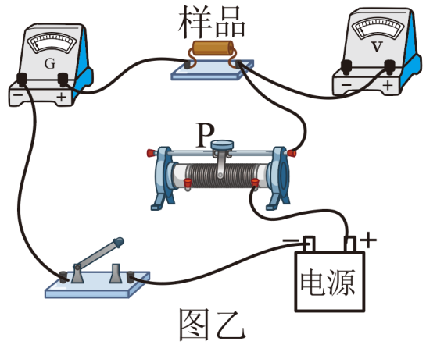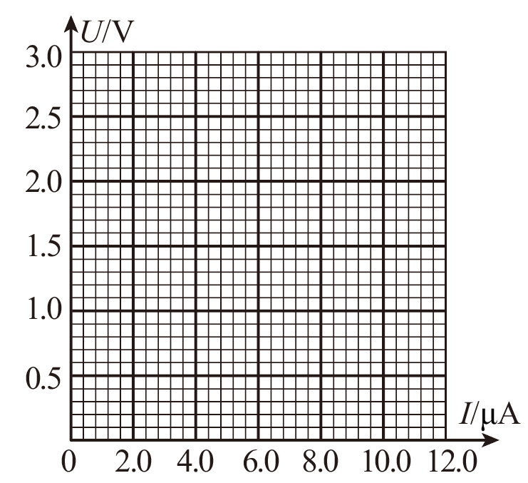
（4）若装入的纯净水样品未完全充满塑料圆柱形容器，这将会使测得的电导
率 （选填“偏大”、“偏小”或“不变”），理由是 。
5．为了测量某动力电池的电动势和内阻，某小组设计了如图（a）所示的测量电路图。电路中的定值电阻R₁＝1.1Ω，电压表和电流表均为理想电表。
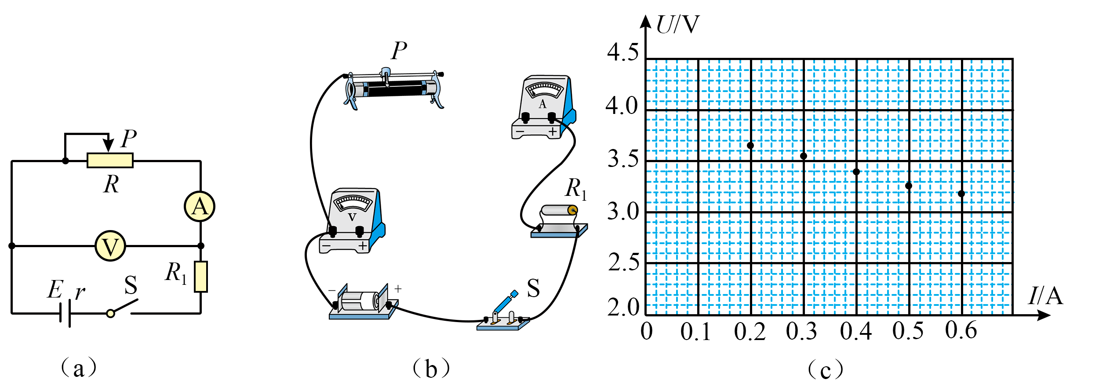
(1)在图（b）上完成实物电路的连接 。
(2)正确进行实验操作，根据图（c）中的数据点画出U-I图像 。
(3)动力电池的电动势E＝ V，内阻r＝ Ω。（均保留2位有效数字）
(4)定值电阻R₁所起的作用是 。
6．某同学利用光敏电阻的阻值随光的照射强度（简称光强）而变化来代替滑动变阻器，设计了如图甲所示的电路来测定一组水果电池的电动势E和内阻r（约为几千欧姆）。
(1)请用笔画线代替导线把电压表接入电路 。
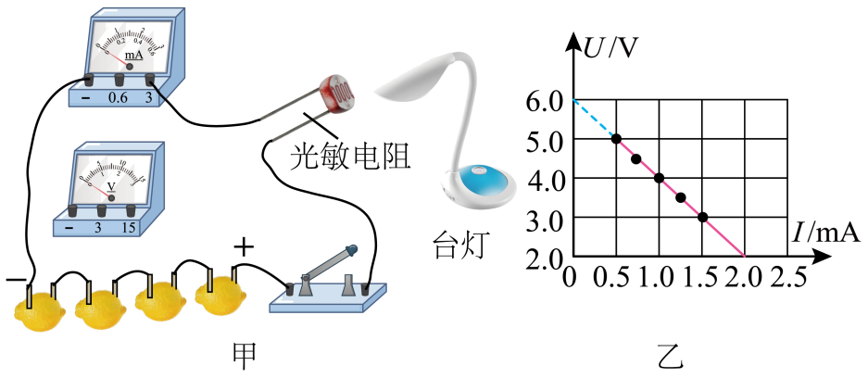
光强 | 最弱 | 中弱 | 中 | 中亮 | 最亮
I/mA | 0.50 | 0.75 | 1.00 | 1.25 | 1.40
U/V | 5.00 | 4.50 | 4.00 | 3.40 | 3.10
(2)该同学通过控制台灯照射光敏电阻的光强，从而得到下表的数据，他把数据画出如图乙所示的图线，由该图线可得这组水果电池的电动势E= V，内阻r= kΩ。（所有结果均保留2位有效数字）
(3)由表中数据还可知，随着光强的增大，光敏电阻的阻值 （填“变大”或“变小”）。
7．某同学做“用DIS测定电源的电动势和内阻”实验，实验电路如图（a）所示。
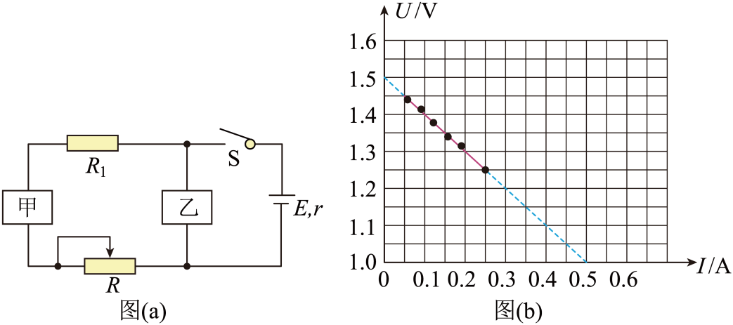
（1）图（a）中乙是 传感器，定值电阻R₁的作用是 。
（2）该同学记录了6组实验数据，其中有两组数据是在滑片分别位于滑动变阻器两端时记录的，实验测得的路端电压U与相应电流I的数据描点及拟合曲线如图（b）所示，由此得到电源电动势E= V，内阻r= Ω，定值电阻的阻值R₁= Ω。
（3）若要使实验过程中，电路的路端电压U的变化范围尽量大一些，从而减小实验误差，下列操作最有效的是( )
A．滑动变阻器换成阻值范围为0~10Ω B．滑动变阻器换成阻值范围为0~100Ω
C．定值电阻换成阻值为1Ω D．定值电阻换成阻值为10Ω

电池因其便携、易用，在日常生活中应用十分普遍。
8．常用的干电池电动势为1.5 V，铅蓄电池电动势为2 V。
（1）电动势的高低，反映了电源内部 的本领不同。
（2）如图所示是一节可充电锂电池，其上所标的参数“5000 mA·h”反映的物理量是( )。
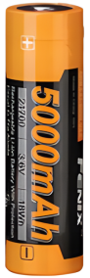
A．电能 B．电荷量 C．电压 D．电功率
9．为测量某电池的电动势和内阻，小悟同学设计了如图（a）所示的电路。连接好实物后，他闭合电键，记录了多组变阻箱的阻值R及理想电流表对应的示数I，并用图像法处理数据，得到一条如图（乙）所示的不过原点且斜率为k，截距为b的倾斜直线。
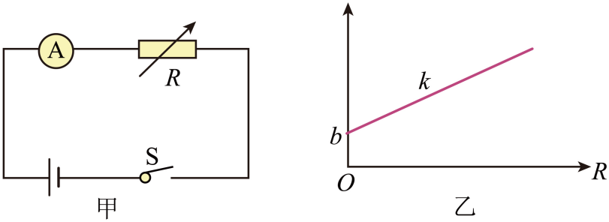
（1）图（乙）的横坐标为R，纵坐标为( )
A．I B． C．I² D．
（2）由图（乙）可得，该电池的电动势大小E = ，内阻r = 。（结果用k、b表示）

10．在“用DIS测电源的电动势和内阻”实验中。
（1）下图中，A代表电流传感器，B代表电压传感器，R为变阻器，R₁为定值电阻。则下面各电路图中，图 是合理正确实验电路图；
A．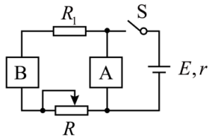 B．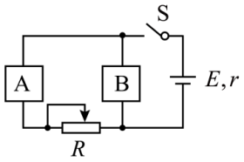 C． 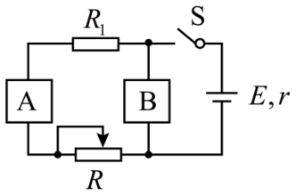 D．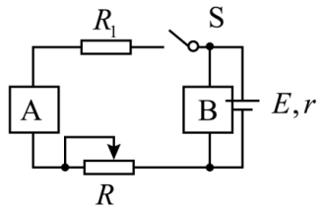
（2）某次实验得到的电源的U–I图线如图（1）所示，由实验图线的拟合方程y=−1..03x+2.82可得，该电源的电动势E= V，内阻r= Ω；
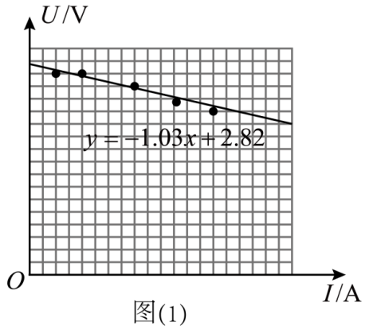
（3）根据实验测得的该电源的U、I数据，若令y=UI，，则通过计算机拟合得出y-x图线如图（2）所示，则图线最高点A点的坐标x= Ω，y= W（结果保留2位小数）；
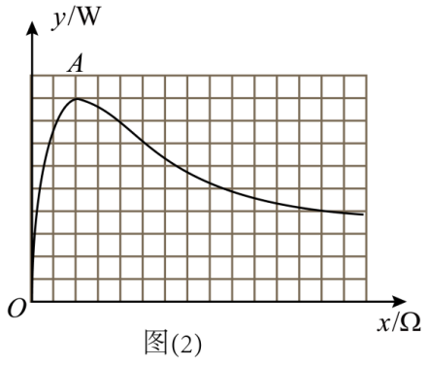
（4）若该电池组电池用旧了，电池内电阻会明显增加，如果用这个旧电池组重做该实验，请在图（2）中定性画出旧电池组的y-x图线。
11．物理研究小组用一个电流计测量一节干电池的电动势和内阻。该干电池电动势在之间，内阻在之间。有以下仪器：
A、电流计（满偏电流，内阻未知）。
B、电阻箱（）。
C、定值电阻（）。
D、开关。
E、导线若干。
回答下列问题：
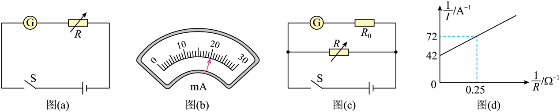
(1)首先设计了如图（a）所示的电路。闭合开关，将电阻箱的阻值调到时，电流计恰好满偏。将电阻箱的阻值调到时，电流计指针指在如图（b）所示位置，示数为 。由本次测量数据，可计算出电池电动势 。
(2)又设计了图（c）所示的电路测量干电池的内阻。闭合开关，改变电阻箱的阻值，读出对应的电流计的示数。则相关物理量的关系式 。
(3)将实验测量的多组数据在图（d）的坐标系中描出相应的点，并根据所描点作出的图像。结合两个实验电路图的数据，可求出干电池内阻 。

